起點  經過獲得  2000鑽石 | 挖礦摔死  -100鑽石 | 挖到原礦  +500鑽石 | 被苦力怕炸死  -1000鑽石 | 打贏突襲  +1500鑽石
床被破壞  回到起點  並-2000鑽石 |   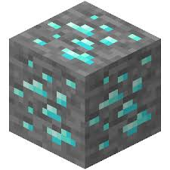      minecraft冒險 |  |  | 床被破壞  回到起點  並-2000鑽石
被鐵巨人打死  -15000鑽石 |  |  |  | 踩到陷阱  -10000鑽石
挖到原礦  +500鑽石 |  |  |  | 被鐵巨人打死  -15000鑽石
復活終界龍  +100000鑽石 |  |  |  | 挖到生怪磚  +10000鑽石
挖到生怪磚  +10000鑽石 |  |  |  | 生怪塔爆炸  -1200鑽石
打贏突襲  +1500鑽石 |  |  |  | 打死終界龍  +100000鑽石
生怪塔爆炸  -1200鑽石 | 誤殺隊友  -10000鑽石 | 弄丟龍蛋  -10000鑽石 | 獲得龍蛋  +5000鑽石 | 訓服狼  +5000鑽石

